PROYECTO DE ARTICULACIÓN
MES DE NOVIEMBRE
PLAN LECTOR “LAS BRUJAS”
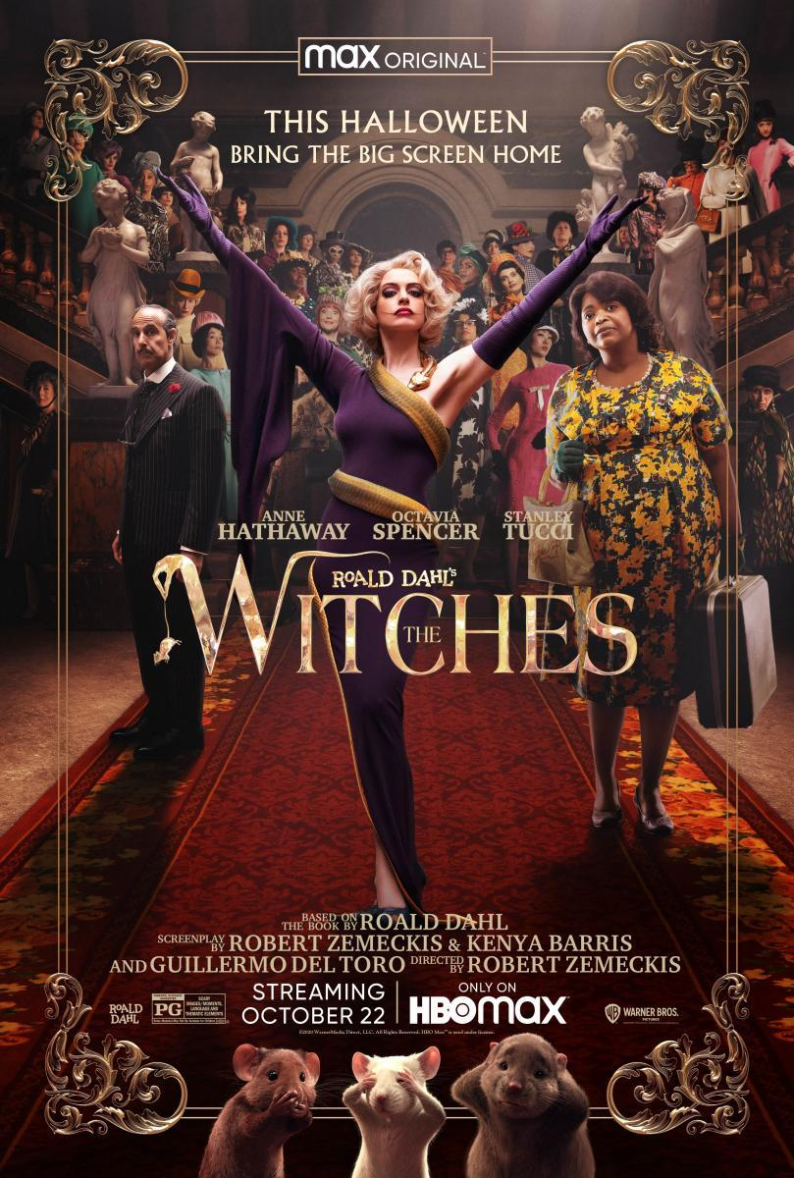

OBJETIVO GENERAL:
Relacionar transversalmente los objetivos de aprendizaje de cada subsector e involucrarlos en un tema en específico, en este caso es el plan lector “LAS BRUJAS”. Esto será a través actividades complementarias que serán articuladas unas con otras.
OBJETIVOS ESPECÍFICOS:
ASIGNATURA | OBJETIVO DE APRENDIZAJE | INDICADORES
LENGUAJE | OA 4: Analizar aspectos relevantes de narraciones leídas para profundizar su comprensión: | • Expresando opiniones sobre las actitudes y acciones de los personajes y fundamentándolas con  ejemplos del texto  • Determinando las consecuencias de hechos o acciones  Determinar el narrador del texto
INGLÉS | OA1 – OA14: Demostrar comprensión auditiva por medio de exposiciones orales y la expresión escrita. | Speaking:  Adecuadamente: 3 Elementalmente: 2 Insuficientemente: 1  Repiten y practican una presentación varias veces. 3  Se expresan con fluidez al grabar su voz 3  Imita la pronunciación de la grabacion que escuchó. 3  Writing:  Adecuadamente: 3 Elementalmente: 2 Insuficientemente: 1  Organizan la información de acuerdo a lo escuchado. 3  Escriben correctamente una descripción de acuerdo a un modelo y con ayuda del docente. 3  Dan coherencia al texto que escriben 3
MATEMÁTICA | Datos y Probabilidades  OA 23. Calcular el promedio de datos e interpretarlo en su contexto. | Analizar los datos de una encuesta para decidir el tipo de gráfico que se debe utilizar y calcular el respectivo promedio.
CIENCIAS | OA 1: Reconocer y explicar que los seres vivos están formados por una o más células y que estas se organizan en tejidos, órganos y sistemas. | Los alumnos comprenden que la célula es la estructura base de todo ser vivo  Entender que el sistema digestivo es por donde ingresan los nutrientes, los cuales son  procesados por varios órganos llegando a cada célula del cuerpo.
HISTORIA | HI05 OA 13  Reconocer que todas las personas son sujetos de derecho, que deben ser respetados por los  pares, la comunidad y el Estado, y que esos derechos no dependen de características individuales, como etnia, sexo, lugar de nacimiento u otras. | Dan ejemplos de situaciones donde se ven vulnerados los Derechos Humanos.  Explican con sus palabras el principio de igualdad ante la ley.  Fundamentan opiniones respecto de por qué es importante que la comunidad y el Estado  respeten los derechos humanos.
ARTES VISUALES | OA3: Crear trabajos de arte y diseños a partir de diferentes desafíos y temas del entorno cultural y artístico, demostrando dominio en el uso de: materiales de modelado, de reciclaje, naturales, papeles, cartones, pegamentos, lápices, pinturas, textiles e imágenes digitales; herramientas para dibujar, pintar, cortar, unir, modelar y tecnológicas (brocha, sierra de calar, estaca, cámara de video y proyector multimedia, entre otros); procedimientos de pintura, escultura, construcción, fotografía, video, diseño gráfico digital, entre otros. | Demuestran dominio en el manejo de materiales (por ejemplo: témpera, tintas, acrílico, anilina, greda, papel maché, entre otros), herramientas y procedimientos de pintura y escultura (pintura con diversas pinceladas, modelado en greda o papel maché, tallado en yeso, entre otros).  Aplican los diferentes procedimientos técnicos en forma innovadora.
MÚSICA | OA6: Presentar su trabajo musical al curso y la comunidad, en forma individual y grupal, con responsabilidad, dominio y musicalidad. | Aplican conocimientos y habilidades aprendidas.  Demuestran mayor dominio de las técnicas de interpretación.  Demuestran naturalidad y seguridad en sus presentaciones musicales.
EDUCACIÓN TECNOLÓGICA | OA3: Elaborar un producto tecnológico para resolver problemas y aprovechar oportunidades, seleccionando y demostrando dominio. | Reconocen los procedimientos necesarios elaborar un de- terminado producto.  Usan las técnicas y herramientas apropiadas para transformar materiales (medir, mezclar, lijar, entre otras).  Usan los materiales apropiados para elaborar un objeto tecnológico específico (maderas, cartón, fibras, metales, entre otros).
EDUCACIÓN FÍSICA | Objetivo: Demostrar la correcta ejecución de la acción de movimiento, acompañado de manifestación y exteriorización de sentimiento, sensaciones y desarrollo del sentido estético del movimiento a través de la expresión corporal en una imagen. | Realiza correctamente la ejecución de movimiento corporal de la acción seleccionada.
DESCRIPCIÓN Y/O JUSTIFICACIÓN DEL PROYECTO
La lectura es un maravilloso proceso interactivo en el que se establece una importante relación entre el texto y el lector que contribuye al desarrollo de las áreas cognitivas del cerebro y el desarrollo emocional. La importancia de adquirir este hábito desde edades tempranas se basa en sus beneficios a la hora de estudiar, adquirir conocimientos y la posibilidad de que los niños/as experimenten sensaciones y sentimientos con los que disfruten, maduren y aprenden, ríen y sueñen.
La lectura ayuda a expandir la capacidad de atención de los niños/as y a mejorar su capacidad de pensar con claridad, ya que las historias y su estructura de “principio, nudo y desenlace” ayudan a sus cerebros a pensar en orden y a vincular causas, efectos y significados.
INSTRUCCIONES GENERALES PROYECTO ARTICULADO PLAN LECTOR “LAS BRUJAS”
Insumos y/o materiales
- Libro “Las Brujas”, cada profesor jefe enviará el libro en formato PDF a los correos electrónicos y WhatsApp de cada curso.
- Cuadernos de las asignaturas correspondientes, para poder realizar las actividades sugeridas por los docentes que imparten dichas clases.
- Textos de estudios de las diversas asignaturas.

Descripción:
En el mes de noviembre trabajaremos un proyecto articulado, relacionado al plan lector del mes “Las brujas”, para que te insertes en el ámbito de la lectura, te comentamos que las brujas se presentan como seres normales solo que llevan pelucas porque son calvas, usan guantes para esconder sus largas y encorvadas uñas y tienen los pies cuadrados, sin dedos, sin embargo para que nadie sospeche de ellas, usan zapatos de punta lo cual les ocasiona grandes dolores, pero deben guardar las apariencias. Las brujas odian a los niños y los matan cruelmente, por eso ellos no deben salir solos porque puede haber una bruja esperándolos en cualquier lugar.
Para continuar con la lectura te invitamos a que leas completo este entretenido libro y que realices todas las actividades sugeridas con las articulaciones correspondientes a cada asignatura.
¿Cómo serán las actividades de este plan lector?
Lo primero que debes considerar es que tienes que leer el libro completo, “Las Brujas”, tu profesor jefe te enviará un documento en PDF, en caso que no lo tengas.
Segundo, debes realizar las actividades articuladas en tus cuadernos con las asignaturas que correspondan.
Tercero, te recordamos que en esta nueva modalidad de proyectos articulados, solo debes enviar las evidencias correspondientes a los profesores de inglés y educación física. Recuerda que tienes que realizar tus actividades, debido a que a final de mes se realiza una evaluación integral relacionada al proyecto abordado.

¿A quién envío las actividades del proyecto?
Las actividades previas y sugeridas debes enviarlas a los profesores de inglés y educación física, pero si tienes alguna duda puedes escribir por el medio que te sea más efectivo a los siguientes profesores:
PROFESOR (A) | CURSO | CORREO ELÉCTRONICO | NÚMERO DE TELÉFONO
Francisco Altamirano | 5°A | faltamirano@liceomixto.cl | +56976459151
Sandra González | 5°B | sgonzalez@liceomixto.cl | +56961490971
Mario Ferrer | 5°C | mferrer@liceomixto.cl | +56968978804
Cinthia Donoso | 5°D | cdonoso@liceomixto.cl | +56932789492
Evely Aguirre 5°A/5°B | Profesora de Inglés 5°A- 5°B | eaguirre@liceomixto.cl | +56934405999
Sergio Reyes 5°C/5°D | Profesor de Inglés 5°C- 5°D | sreyes@liceomixto.cl | +56932425861
Belén Polanco | Educadora Diferencial | Belen.polanco@alumnos.upla.cl | +56976898254
Macarena Melo | Educadora Diferencial | Macamp65@gmail.com | +56954208873
Alejandro Neila 5°C/5°D | Profesor de Educación Física | aneila@liceomixto.cl | +56950834221
Fernando Krauss 5°A/5°B | Profesor de Educación Física | fkrauss@liceomixto.cl | +5698993455

PROGRAMACIÓN DE ACTIVIDADES DEL PLAN LECTOR “LAS BRUJAS”
Primera Semana (lunes 02 de noviembre al viernes 06 de noviembre)
Lunes 02 de noviembre se realizará:
- Retroalimentación de las actividades del proyecto del mes anterior (Matilda).
- Docentes jefes envían proyecto de articulación y libro en formato PDF.
- Estarán subidas cápsulas explicativas en Canal de YOUTUBE (Quinto básico San Felipe)
- Recuerda que ordenamos las articulaciones por semana, esto te servirá para que te ordenes en realizar tus tareas (toma esta acción como un referente de orden)
INSTRUCCIONES:
1° Leer el libro Las Brujas o bien ver la película.
2° Escribir la ficha técnica del libro (cuaderno de Lenguaje).Esta debe contemplar: Nombre del libro, autor del libro, nacionalidad del autor, año en que escribió el libro, género literario al que pertenece el libro. Personajes principales, personajes secundarios.
3° Realizar resumen del libro, escribirlo en el cuaderno de Lenguaje y comunicación (realizar una plana de tu cuaderno, en donde se contemple inicio, desarrollo y final)
1°ARTICULACIÓN: LENGUAJE-INGLÉS- MATEMÁTICA
LENGUAJE:
El libro empieza así: “Yo mismo tuve dos encuentros…”
Cuando es el propio protagonista quien nos cuenta la historia decimos que el libro está narrado o escrito en primera persona. Hay otros libros en que la historia está narrada en tercera persona.

Una vez que hayas leído el libro “Las Brujas” debes registrar en tu cuaderno de lenguaje 8 ejemplos concretos en donde el narrador hable o explique una situación en primera persona.

INGLÉS:
Una vez que hayas identificado los ejemplos en donde habla el protagonista en primera persona, este narrador te invita a identificar si realmente conoces a una bruja, planteando la siguiente pregunta:
¿Existen las brujas? para esto debes realizar una Re-Lectura de las páginas 27-47. En donde se incluyen los capítulos Como reconocer a una bruja y La Gran Bruja
En estos capítulos se describen los principales rasgos de las brujas que nos serán muy útiles para distinguirlas de los humanos. Pero las brujas son tan difíciles de reconocer, que incluso el protagonista tiene un encuentro con una de ellas y no se da cuenta hasta que pasa un largo rato.
Actividad:
Realiza la descripción física de una de las brujas en tu cuaderno de inglés. Primero, deberás escuchar un audio en el cual se describe a grandes rasgos a una bruja (actividad encontrada en el anexo) y completa las oraciones con la información que se te pide (el audio te lo hará llegar el profesor jefe o se lo puedes pedir directamente a tu profes@r de inglés). Luego, manteniendo la misma estructura de las oraciones que escuchaste y trabajaste en el audio, deberás escribir en tu cuaderno ocho oraciones en las que describas a grandes rasgos a una bruja del cuento (actividad muy similar a la que se realizó con el libro Charlie y la Fábrica de Chocolates). ¡No te preocupes! Puedes imaginar y/o inventar información; lo importante, es que lo digas en inglés. Una vez terminada tu descripción, no olvides enviar tus evidencias (escrita) y en formato de audio (lectura de las oraciones que escribiste), a los profesores de la asignatura (Profesora Evely Aguirre y Profesor Sergio Reyes). ¡Vamos! ¡Que aprender inglés es divertido

MATEMÁTICAS:

Las brujas presentan ciertas descripciones como por ejemplo que actúan como seres normales, solo que llevan pelucas porque son calvas, usan guantes para esconder sus largas y encorvadas uñas y tienen los pies cuadrados, sin dedos, sin embargo para que nadie sospeche de ellas, usan zapatos de punta lo cual les ocasiona grandes dolores, pero deben guardar las apariencias. Las brujas odian a los niños y los matan cruelmente, por eso ellos no deben salir solos porque puede haber una bruja esperándolos en cualquier lugar. Además las brujas pasan muchas horas conectadas a las redes sociales. Un bruja hace una encuesta entre su clan, cuyos resultados tienes que analizar y representar en un gráfico. Observa la siguiente tabla de conteo de datos, que corresponden a la encuesta que realizó una bruja dentro de su clan, sobre la cantidad de horas al día que sus colegas están conectados a las redes sociales.

Completa la tabla de frecuencias, en tu cuaderno de matemáticas, de acuerdo con los resultados de la tabla de conteo que haría dicha bruja:
¿Cuál gráfico es más adecuado para representar estos datos?
Elige uno y marca con una X: -
Gráfico de barras simples _____ - Gráfico de líneas _____ - Diagrama de tallo y hojas _____ - Pictogramas _____
- ¿Por qué elegiste ese tipo de gráfico? Respuesta:
- Calcula el promedio de horas que las brujas están conectados a las redes sociales. Escribe los cálculos:
- Construye el gráfico que elegiste

ANEXOS A TRABAJAR PRIMERA SEMANA (LUNES 02 AL VIERNES 06 DE NOVIEMBRE)
ASIGNATURAS:
LENGUAJE

Ficha técnica del libro
Nombre del libro:_______________________________________________________________
Autor del libro:_________________________________________________________________
Nacionalidad del autor:__________________________________________________________
Año en que escribió el libro:______________________________________________________
Género literario al que pertenece el libro:___________________________________________
Personajes principales:___________________________________________________________________________________________________________________________________________________________________________________________________________________________________________________________________________________________________________________________________________________________________________________________________________________________________
Personajes secundarios:

RESUMEN DEL LIBRO:

AMBIENTE NARRATIVO: ESPACIO DE LA NARRACIÓN.
El ambiente narrativo consiste principalmente en el escenario o espacio en el que se mueven los personajes y ocurren los sucesos y acciones del relato. Puede estar inspirado en un lugar real o imaginario, pero es necesario tener en cuenta que abarca mucho más que simplemente el espacio físico que pisan los personajes, es el contexto entero dentro del que se enmarcan.
AMBIENTE FÍSICO:
Se refiere al lugar concreto y geográfico en el cual ocurre la historia. Puede ser un espacio reducido y específico como la sala de estar de una casa o bien un ambiente amplio y menos preciso como una pradera o Inglaterra.
AMBIENTE PSICOLÓGICO:
El ambiente psicológico está relacionado con el contexto abstracto que se va generando a medida que va avanzando el relato a través de los personajes y sus acciones, y de los sucesos que van ocurriendo. Es por esto que en muchos relatos el ambiente psicológico no es estable, ya que si bien en un principio presenta un ambiente de alegría, por ejemplo, el curso de la historia hará que tal vez el ambiente psicológico cambie a uno de tristeza. A pesar de esto, es posible encontrar ambientes psicológicos que se mantienen o que lideran gran parte del relato; puede ser que una narración presente permanentemente un ambiente de confianza, un ambiente psicológico de tensión, etc.
AMBIENTE SOCIOCULTURAL:
Las características sociales y culturales de los personajes también aportan al ambiente en el sentido de que delimitan el área en el que se van desenvolviendo los mismos. Por ejemplo, si los personajes de una narración se caracterizan por ser de una familia muy religiosa de clase media, esto indica que el ambiente sociocultural y general del relato, probablemente estará circuncidado por factores religiosos y problemáticas o lógicas de la clase media y de la familia.

DESCRIPCIÓN FÌSICA Y PSICOLÓGICA
Las características físicas son las que se pueden apreciar a simple vista y corresponden a la apariencia externa de los personajes, por ejemplo: María era alta, delgada y nariz respingada. Mientras que las características psicológicas son las que nos hablan de la personalidad o la conducta de estos, por ejemplo: Rosita era tierna, humilde y muy inteligente.

Tipos de narradores y sus características
No es habitual en un escritor el controlar y dominar todos los tipos de narradores. Por lo general, en el proceso de aprendizaje se prueban diversas opciones y uno acaba acomodándose a la que mejor se adapta. Hay escritores totales que buscan representar con amplio foco la sociedad, y para ello suelen optar por un tipo de narrador en tercera persona que lo ve todo. Pero también hay escritores introspectivos que se manejan mucho mejor en la primera persona. En todo caso, a la hora de escribir una novela, mantener la integridad del narrador es siempre uno de los mayores retos.
Por eso, aprender a distinguir y a utilizar los diversos tipos de narradores es una tarea esencial para descubrir cuál será nuestro modo expresivo básico. Todos los tipos de narradores tienen sus particularidades, como veremos:

Narradores en primera persona
En primera persona podemos encontrar tres tipos básicos de narrador. Hay grandes autores especialistas en este tema. Por ejemplo, J.D. Salinger o William Faulkner son excelentes dominadores de este tipo de narrador, pura escritura creativa.
- Narrador protagonista: participa como personaje principal de la acción y nos lo cuenta desde su punto de vista. Muy utilizado hoy en día en el género de la autoficción.
- Narrador testigo: En este caso, el narrador suele tener un papel indirecto. Nos cuenta una historia de terceros (en la que puede estar implicado) desde su punto de vista.
- Monólogo interior: Lo que vemos aquí es el flujo de conciencia del protagonista, su pensamiento en bruto.
Narrador en segunda persona
Es uno de los narradores menos utilizados, sobre todo debido a su dificultad técnica. No es fácil mantener la atención del lector durante mucho tiempo con una segunda persona. Pues todo el tiempo apela al lector y eso puede resultar cansado. Sin embargo, este tipo de narrador es muy utilizado en momentos concretos, pues aporta intensidad y fuerza por su naturaleza vocativa.
La Caída de Albert Camus, o el reciente éxito editorial de Juan Gómez Bárcena, Kanada, son dos ejemplos de obras escritas con un tipo de narrador en segunda persona.

Narradores en tercera persona
La tercera persona es probablemente el tipo de narrador más utilizado en narrativa comercial y cinematográfica. Por eso, puede tener la apariencia de ser dominante. Sin embargo, existen varios tipos de narradores en tercera persona que implican variaciones sustanciales:
  - Narrador omnisciente: es el más genérico y uno de los más antiguos. En este caso, el narrador sabe lo que ocurre en todas partes y lo que piensan todos los personajes. Ana Karenina, de Tolstoi, sería un gran ejemplo, o bien la obra de Juan Marsé, que tiene un amplio componente cinematográfico añadido.
  - Narrador equisciente: Aquí tenemos una tercera persona que se centra en un solo personaje. El periodista deportivo de Richard Ford es un ejemplo de este tipo de narrador. O, más conocida, Alice Munro en muchos de sus relatos.
  - Narrador deficiente: este tipo de narrador no lo sabe todo, sino que recoge los hechos a pie de calle: lo que se oye y lo que se ve en ese momento. Es decir, no lo sabe todo, sino que adopta un punto de vista.

MATEMÁTICA

INGLÉS
Instrucciones: Escucha el audio y completa las oraciones con las palabras que se encuentran en el recuadro. Recuerda que las oraciones que luego escribas para describir a la bruja del cuento, deben seguir la misma estructura que estas oraciones que trabajaste. ¡Éxito!
- She ____ Sarah.
- She is _______ years old.
- She is ______ New York, U.S.A.
- She is _______.
- She is _______ .
- She has green ________.
- She is _________.
- She is a ___________.
witch – from – thin – eyes – is – 25 – blonde – tal

SEGUNDA SEMANA (LUNES 09 DE NOVIEMBRE AL VIERNES 13 DE NOVIEMBRE)
2°ARTICULACIÓN: LENGUAJE, HISTORIA Y CIENCIAS.
Objetivo Articulado.
Los Alumnos expresan opiniones sobre las actitudes, acciones de los personajes y fundándolas con ejemplos del texto y reconocer que todas las personas son sujetos de derecho, que deben ser respetados por los pares, la comunidad y el lugar donde viven indistintamente por sus condiciones de vida, etnia y género, considerando que además las personas son seres vivos con estructuras complejas que comienzan a partir del nivel celular hasta lo que son ahora y considerando que la salud de la célula depende de factores como los alimentos que consumimos, cantidad de agua que bebemos y nuestro estilo de vida.
Actividad:
- Redacta en tu cuaderno de Lenguaje aquellas acciones en las que tú observes vulneraciones de derecho hacia los niños. (mínimo tres)
- De las acciones de vulneraciones que describiste, selecciona dos y propone de qué manera podrían solucionarse esas vulneraciones de derecho.

Responde, entrega una opinión y fundamenta en tú cuaderno de ciencias.
- Las brujas inglesas poseían polvos mágicos para convertir a los niños en cosas o animales que las personas odian, y así las personas sin saberlo, hacían daño a estos animales que en realidad eran niños.
En el congreso, las brujas emplean la Fórmula 86 Ratonizador de Acción Retardada, para convertir a todos los niños el mundo en ratones, comenzando primero con el protagonista y otro niño.

Preguntas:

- Si te llegaran a convertir en ratón, ¿qué tipo de alimentos comerías y por qué?
- ¿De qué manera los ratones (niños convertidos) pueden satisfacer sus necesidades nutricionales?
- Como ya sabes, la mayoría de los roedores son de hábitos nocturnos y pueden consumir
Varios tipos de alimentos, sin embargo ¿Cuál es la dieta especifica de los ratones en general?
- ¿Qué diferencias existe entre la nutrición de un ratón y la de un ser humano?
TERCERA SEMANA (LUNES 16 DE NOVIEMBRE AL VIERNES 20 DE NOVIEMBRE)

3° ARTICULACIÓN: EDUCACIÓN FÍSICA, ARTES VISUALES, EDUCACIÓN MUSICAL Y EDUCACIÓN TECNOLÓGICA.

Nuestro protagonista, que está escondido detrás de un biombo, va a presenciar como un niño es convertido en ratón por las brujas. Pero, ¡atención, peligro! le han descubierto y él también será transformado en ratón.
Las brujas tienen poderes sobrenaturales, pero los niños son más astutos e inteligentes, es por esto que realizarán con esfuerzo y entusiasmo la siguiente actividad:

EDUCACIÓN FÍSICA
Tienen los estudiantes que buscar una imagen de algún famoso (cantante, deportista, escritor, etc.) que más te guste, que sigas o que te quieras parecer, pero esta imagen tiene una condición ¿Cuál crees que es? Exacto, tiene que estar tomada realizando alguna actividad (puede estar el famoso bailando, cantando, jugando a la pelota, jugando básquetbol, nadando, etc.), una vez que hayas conseguido esa foto, tienes que imitar la acción lo más real posible a la fotografía. Cuando hayas conseguido la pose exacta, pídele a algún familiar que te tome una fotografía .Además realiza una grabación que no pase los 60 minutos ejecutando la acción que debes realizar para tu pose final.

ARTES VISUALES
Cuando tengas las dos imágenes listas, debes pegar la fotografía del famoso en tu croquera al lado izquierdo y en el lado derecho debes dibujar, lo más real posible la imagen seleccionada, así confundirás a las brujas y no sabrás quién eres tú y no podrá convertirte en un ratón ¡Genial!
Considera como referente esta imagen:
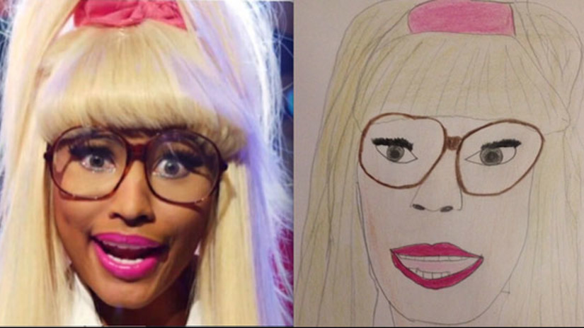
Además puedes apoyarte con este video para que puedas dibujar utilizando cuadrículas:
https://www.youtube.com/watch?v=V5vJeZN-itU

MÚSICA
En el capítulo titulado Bruno desaparece leemos los siguientes versos:
Esta cosa aborrecida,
Este asqueroso pulgón,
Se convertirá en seguida
¡en un precioso ratón!
Escribe unos versos con rima sobre las imágenes que realizaste en tus dibujos, recuerda que cuando utilizaste estas imágenes era para que no te descubrieran las brujas y te convirtieran en ratón, Una vez que tengas los versos listos, escríbelos en tu cuaderno de educación musical y transfórmalo en canción, esto te ayudará a que no te conviertan en un tímido ratón.
TECNOLOGÍA
Amuleto de protección:
Crea una escultura de la posición del famoso que tú consideraste que se parecía a ti. Puedes utilizar cualquier elemento desechable que tengas en un hogar (plastilinas, papel de diario, tapas de bebida, etc.). Esto te servirá para que si se te acerca una bruja, te sientas protegido.
4° SEMANA (LUNES 23 DE NOVIEMBRE AL VIERNES 27 DE NOVIEMBRE).
En esta semana se aplica la evaluación integral en la cual debes repasar, estudiar todos los objetivos y contenidos trabajados durante este mes. Recuerda que esta evaluación la debes realizar en la plataforma www.aprendolibre.cl ingresando con tu número de R.U.N y tu clave son los 4 primeros dígitos. Esta evaluación tiene una duración de 90 minutos.
CALENDARIO PROYECTO ARTICULADO “LAS BRUJAS” MES DE NOVIEMBRE.
Lunes | Martes | Miércoles | Jueves | Viernes
02  Entrega de libro en PDF.  Comienzo de clases virtuales  Entrega de insumos para realizar el proyecto  Clases virtuales RETROALIMENTACIÓN DEL PROYECTO ANTERIOR “MATILDA”  5A  HISTORIA 14:00 A 14:45  MATEMÁTICA  14:45 A 15:30  5B  LENGUAJE 14:00 A 14:45  INGLÉS  14:45 A 15:30  5C  HISTORIA 10:30 A 11:15  INGLÉS  11:15 A 12:OO  5D  MATEMÁTICA 14:00 A 14:45  HISTORIA  14:45 A 15:30 | 03  ACTIVIDADES PROYECTO 1 SEMANA  Clases virtuales:  5A  LENGUAJE 14:00 A 14:45  INGLÉS  14:45 A 15:30  5B  MATEMÁTICA 14:00 A 14:45  HISTORIA  14:45 A 15:30  5C  TECNOLOGÍA 15:30 A 16:15  ARTES VISUALES  16:15 A 17:00  5D  ARTES VISUALES 10:30 A 11:15  HISTORIA  11:15 A 12:00 | 04  ACTIVIDADES PROYECTO 1 SEMANA  Clases virtuales:  5A  EDUCACIÓN FÍSICA 15:30 A 16:15  CIENCIAS NATURALES  16:15 A 17:00  5B  ARTES VISUALES 14:00 A 14:45  TECNOLOGÍA  14:45 A 15:30  5C  MATEMÁTICA 14:00 A 14:45  LENGUAJE  14:45 A 15:30  5D  LENGUAJE 15:30 A 16:15  INGLÉS  16:15 A 17:00 | 05  ACTIVIDADES PROYECTO 1 SEMANA  Clases virtuales:  5A  TECNOLOGÍA 10:30 A 11:15  ARTES VISUALES  11:15 A 12:00  5B  EDUCACIÓN FÍSICA 15:30 A 16:15  CIENCIAS  16:15 A 17:00  5C  CIENCIAS 14:00 A 14:45  EDUCACIÓN FÍSICA  14:45 A 15:30  5D  CIENCIAS 15:30 A 16:15  EDUCACIÓN FÍSICA  16:15 A 17:00 | 06
09  ACTIVIDADES DE PROYECTO, ARTICULACIÓN 2  NO HAY CLASES VIRTUALES ESTA SEMANA | 10  ACTIVIDADES DE PROYECTO,ARTICULACIÓN 2  NO HAY CLASES VIRTUALES ESTA SEMANA | 11  ACTIVIDADES DE PROYECTO,ARTICULACIÓN 2  NO HAY CLASES VIRTUALES ESTA SEMANA | 12  ACTIVIDADES DE PROYECTO,ARTICULACIÓN 2  NO HAY CLASES VIRTUALES ESTA SEMANA | 13  ACTIVIDADES DE PROYECTO,ARTICULACIÓN 2  NO HAY CLASES VIRTUALES ESTA SEMANA
16  Última actividad del proyecto ARTICULACIÓN 3  Clases virtuales:  5A  HISTORIA 14:00 A 14:45  MATEMÁTICA  14:45 A 15:30  5B  LENGUAJE 14:00 A 14:45  INGLÉS  14:45 A 15:30  5C  HISTORIA 10:30 A 11:15  INGLÉS  11:15 A 12:OO  5D  MATEMÁTICA 14:00 A 14:45  HISTORIA  14:45 A 15:30 | 17  Última actividad del proyecto, ARTICULACIÓN 3  Clases virtuales:  5A  LENGUAJE 14:00 A 14:45  INGLÉS  14:45 A 15:30  5B  MATEMÁTICA 14:00 A 14:45  HISTORIA  14:45 A 15:30  5C  TECNOLOGÍA 15:30 A 16:15  ARTES VISUALES  16:15 A 17:00  5D  ARTES VISUALES 10:30 A 11:15  HISTORIA  11:15 A 12:00 | 18  Última actividad del proyecto, ARTICULACIÓN 3  Clases virtuales:  5A  EDUCACIÓN FÍSICA 15:30 A 16:15  CIENCIAS NATURALES  16:15 A 17:00  5B  ARTES VISUALES 14:00 A 14:45  TECNOLOGÍA  14:45 A 15:30  5C  MATEMÁTICA 14:00 A 14:45  LENGUAJE  14:45 A 15:30  5D  LENGUAJE 15:30 A 16:15  INGLÉS  16:15 A 17:00 | 19  Última actividad del proyecto, ARTICULACIÓN 3  Clases virtuales:  5A  TECNOLOGÍA 10:30 A 11:15  ARTES VISUALES  11:15 A 12:00  5B  EDUCACIÓN FÍSICA 15:30 A 16:15  CIENCIAS  16:15 A 17:00  5C  CIENCIAS 14:00 A 14:45  EDUCACIÓN FÍSICA  14:45 A 15:30  5D  CIENCIAS 15:30 A 16:15  EDUCACIÓN FÍSICA  16:15 A 17:00 | 20  Última actividad del proyecto
23  Revisión de actividades del proyecto  SEMANA DE PRUEBA EN PLATAFORMA APRENDO LIBRE | 24  Revisión de actividades del proyecto  SEMANA DE PRUEBA EN PLATAFORMA APRENDO LIBRE | 25  Revisión de actividades del proyecto  SEMANA DE PRUEBA EN PLATAFORMA APRENDO LIBRE | 26  Revisión de actividades del proyecto  SEMANA DE PRUEBA EN PLATAFORMA APRENDO LIBRE | 27  Revisión de actividades del proyecto  SEMANA DE PRUEBA EN PLATAFORMA APRENDO LIBRE
30
CLASE DE RETROALIMENTACIÓN Y AUTOEVALUACIÓN DEL PROYECTO PLAN LECTOR “LAS BRUJAS”

Escuela para padres
Apoyar las buenas acciones de los hijos.

Curso:____________________. Profesor jefe:______________________________________________.

Objetivo: Proporcionar a padres y apoderados herramientas para reforzar las buenas actitudes de los hijos/as.

Refuerzo positivo
El refuerzo positivo o estímulo es una buena estrategia para la educación de los niños, tanto en la escuela como en el hogar.
El objetivo prioritario de usar refuerzos positivos es fomentar aquellas actitudes y conductas que es importante que el niño desarrolle para su vida. Consiste en brindar al niño/a una respuesta agradable, estimulante, cada vez que manifieste un comportamiento adecuado. Por ejemplo, la mamá o el papá le ofrecerán un halago y un gran beso después de que haya puesto en orden su dormitorio. Este “premio” le provocará sentimientos de satisfacción y fortalecerá su autoestima.
La vida en la familia es la primera escuela de aprendizaje de las emociones. En el entorno familiar, el niño aprende cómo sentirse consigo mismo, también cómo reaccionar y qué reacciones provocan en los demás sus comportamientos. Los niños/as aprende directamente de lo que los padres hacen o dicen, de cómo actúan frente a lo que él o sus hermanos hacen. En este sentido, la coherencia de los padres y la continuidad en el propósito de atender a la educación de su hijo es un factor primordial.
Cómo implementar la estrategia de los refuerzos positivos en casa
Se trata de construir un hogar en que se valoren los logros y el respeto por los sentimientos de los demás. Un espacio en el que se busque la paz y la armonía es el entorno adecuado para la educación de los niños, este ambiente favorecerá el diálogo y el refuerzo positivo será efectivo.
Cuando el niño/a esté tranquilo la mamá o el papá se sentarán con él/ella asegurándose de que está atento a la conversación. Y le explicará el procedimiento antes de que tenga lugar la conducta deseada. Se deben utilizar palabras que expresen positividad. Por ejemplo: “A partir de hoy, si recoges los juguetes y dejas tu habitación ordenada, podrás dedicar 30 minutos a los videojuegos”. El refuerzo (premio) será adecuado a la edad y preferencias del niño.
Es necesario explicar concretamente qué conducta se quiere lograr. Por ejemplo, el “portarse bien” es un concepto demasiado amplio y al niño quizás no le quede claro. Por ello debe explicar claramente lo que se espera de ellos, Ejemplo: hacer sus tareas, no pelear con sus hermanos, ordenar su pieza, etc.
El refuerzo también debe ser detallado. Debe contener un qué, un cuándo y un durante cuánto tiempo. “hoy podrás jugar a los videojuegos durante 30 minutos si dejas tu cuarto ordenado”. El plazo establecido para que el niño reciba su recompensa debe ser corto. Recibirá el beneficio inmediatamente después de la conducta deseada.
Si el comportamiento deseado es que ordene su cuarto todos los días y el premio establecido es una tablet nueva a fin de año, no será efectivo, pues la espera será demasiado larga. El refuerzo positivo es como el anzuelo que mueve el comportamiento. Por lo tanto, tiene que ser tentador, agradable, pues actúa como elemento motivador.
Recuerde que el cariño, la satisfacción, el afecto incondicional, un beso, un abrazo, siempre deben estar presentes en la educación de sus hijos. Es un grave error que genera inestabilidad emocional equivocar al niño/a y hacerle creer que sus padres solo lo querrán si hace las cosas bien.
Cuando los padres aprendan a utilizar el refuerzo positivo, los castigos se reducirán naturalmente. Los niños interiorizarán las reacciones adecuadas y esto les generará seguridad, entre otras cosas, sentirán que las relaciones con los demás mejoran, en casa y en el colegio.

REFLEXIONEMOS

- ¿De qué manera Ud. como padre / madre refuerza las actitudes positivas de sus hijos e hijas?

- ¿Cuántas veces en esta semana ha elogiado a sus hijos? Y ¿Por qué motivo?

- En escala de 1 a 7, ¿con qué nota evaluarías esta charla?

- 1
- 2
- 3
- 4
- 5
- 6
- 7

GUIA DE TRABAJO N° 8
“Autoestima Académica y Motivación Escolar”

OBJETIVO: Identificar que es la motivación y como se puede estimular para mejorar los aprendizajes y evitar el aburrimiento.

I.- ¿Qué es la motivación?
Es el interés que los niños y niñas tienen por aprender, tanto por su propio aprendizaje como por los caminos que les llevan a este aprendizaje. El interés de los pequeños se puede adquirir, mantener o aumentar.

II.- Como MOTIVARLOS:

III.- Actividad
Escribe o dibuja lo que te gusta o gustaría hacer
Escribe que es lo que te motiva
o motivaría para hacer esa actividad
(puedes pedir ayuda de un adulto para escribirlo)

IV.- Tener en consideración.
Una autoestima académica adecuada y una alta motivación escolar contribuyen a:

Que los niños y jóvenes tengan confianza en sí mismos y se sientan seguros.
Esforzarse sin temor al fracaso.
Favorezca la creación de hábitos de trabajo y esfuerzo.
Contribuye a fomentar su autonomía y responsabilidad.
Ayuda a comprender que su esfuerzo tiene una compensación.
GUIA DE TRABAJO N° 9
“Clima de Convivencia Escolar”

Objetivo: Reconocer mis derechos como niño(a) y expresar ideas y opiniones con claridad.

1.- PARA TENER EN CUENTA:

Derechos del niño
Los derechos del niño son un conjunto de normas jurídicas que protegen a las personas hasta cierta edad. Todos y cada uno de los derechos de la infancia son exclusivos e irrenunciables, por lo que ninguna persona puede vulnerarlos o desconocerlos bajo ninguna circunstancia.

2.- CUALES SON LOS DERECHOS DE LOS NIÑOS Y NIÑAS EN CHILE

2 Tengo derecho a recibir un nombre y apellidos que me distingan de los demás.
1 Tengo derecho a que me respeten, no importa cuál sea mi religión, color de piel, condición física o el lugar donde vivo.

3 Tengo derecho a vivir con mi familia, a que ésta me cuide, me alimente, pero, por sobre todo, que me quiera.

4 Tengo derecho a recibir educación y tener las cosas que requiero para estudiar.

5 Tengo derecho a descansar, jugar y divertirme en un ambiente sano y feliz.
6 Tengo derecho a recibir atención médica y que me cuiden cuanto estoy enfermo.

8 Tengo derecho a reunirme o formar grupos con otros niños y niñas, para conversar, expresarnos o, simplemente, pasarlo bien.
7 Tengo derecho a decir lo que pienso y lo que siento.

9 Tengo derecho a ser protegido. Nadie debe maltratarme, herir mis sentimientos, tocar mis partes íntimas o pedir que yo se las toque a otras personas.
10 Tengo derecho a no ser explotado en trabajos que me dañen o impidan que crezca como los demás niños o niñas. Tampoco se me debe utilizar para cometer delitos.

3.- ACTIVIDAD

¿Estas frases corresponden o no a tus Derechos? (lee y comenta con tu familia), luego colorea solo las que son correctas.

SER RESPETADO
TRABAJAR PARA AYUDAR A MI FAMILIA

RECIBIR UN NOMBRE Y APELLIDO
SER PROTEGIDO Y QUE NADIE TE MALTRATE

VIVIR EN UN AMBIENTE SANO
DEJAR QUE TOQUEN MIS PARTES INTIMAS.

NO DECIR LO QUE SIENTO O ME PASA

RECIBIR EDUCACIÓN Y MATERIALES
NO JUGAR CON OTROS NIÑOS O NIÑAS
RECIBIR ATENCIÓN MÉDICA

GUÍA DE TRABAJO N° 15
RELIGIÓN 5°-6° Noviembre 2020

Objetivo | Conocer el significado de la familia
Instrucciones | Leer que es el valor de la familia. Desarrollar actividad 1 y 2
Descripción del Aprendizaje | Identifican y caracterizan el valor de la familia
Ponderación de la Guía | 10%
Correo del docente para consultas | mramos@liceomixto.cl jvillarroel@liceomixto.cl
LA FAMILIA
La familia es un grupo de personas unidas por vínculos de parentesco, ya sea consanguíneo, por matrimonio o adopción que viven juntos por un período indefinido de tiempo.

A TRABAJAR
1.- Colorea esta familia
2.- Dibuja en la nube tu familia

GUÍA DE TRABAJO N° 16
RELIGIÓN 5°-6° Noviembre 2020

Objetivo | Conocer el significado de la Unión familiar
Instrucciones | Leer que es el valor de la unión familiar. Desarrollar actividad 1 y 2
Descripción del Aprendizaje | Identifican y caracterizan el valor de la unión familiar
Ponderación de la Guía | 10%
Correo del docente para consultas | mramos@liceomixto.cl jvillarroel@liceomixto.cl
LA UNIÓN FAMILIAR
La unión familiar es la creación de ciertas rutinas diarias y tradiciones y celebraciones propias que afirma a los miembros de la familia, conecta a los mismos con sus raíces y agregan alegría y diversión a la rutina.

LLLL

A Trabajar
1.- Lee atentamente
2.-Colorea o destaca la imagen que se parece a tun familia
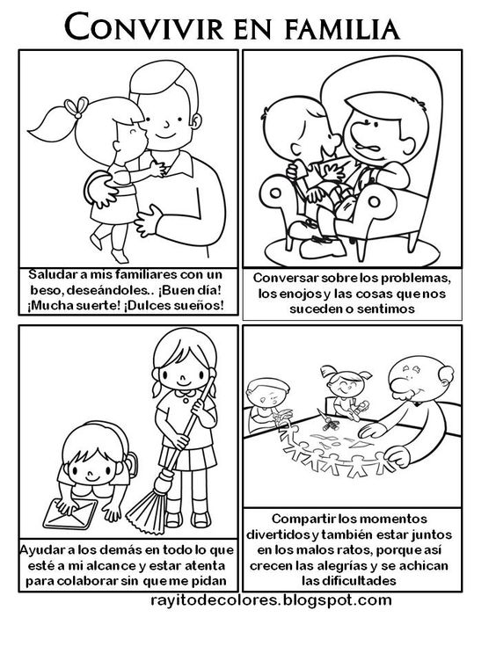
¿Por qué? ______________________________________________________________________________________________________________________________________________________________________________________________________________________________________

